Стандарт породы № 5.37 WKU
ЯПОНСКИЙ ХИН (Japanese chin)

Классификация WKU - V группа WKU, миниатюрная порода собак.
Статус породы — порода.
Страна происхождения – Япония.
Назначение – собака компаньон.
Стандарт породы выполнен и принят –04. 02. 19 г.

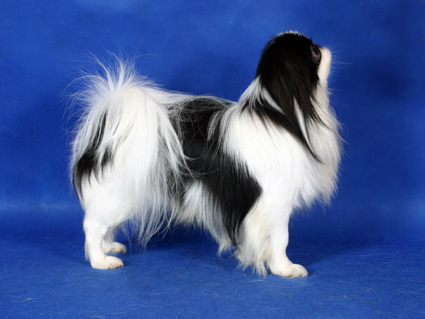
История породы. Редко какая порода может гордиться столь древним прошлым. История хинов началась так давно, что никто не может назвать даже приблизительную дату их появления. Тайна происхождения хинов волновала не одно поколение людей, видимо, поэтому она овеяна множеством красивых легенд. История появления японского хина теряется в глубине веков. Самые древние упоминания о собаках, похожих на хинов, появились около 3000 лет назад. Однако точное происхождение хина, похоже, навсегда останется тайной. Как могли появиться эти удивительные существа, столь разительно отличающиеся от диких предков всех собак? Долгое время историки и кинологи спорили по поводу возникновения этой породы. На сегодняшний день существует несколько версий появления этих замечательных собачек.Предполагается, что у японского хина, пекинеса и мопса существовал общий предок, так называемый тибетский той. По одной из существующих версий, в III веке н.э. прародители хинов попали в Японию вместе с буддийскими монахами. По другой - эти собаки были частью дани, которую платил Японии Китай в VIII веке н.э. А древний эпос Сейм свидетельствует о том, что в 732 году н.э. Ширави, император одного из корейских государств Силла, в знак особого расположения и дружбы подарил японскому императору пару собак, предположительно предков хина.Существуют и сторонники «японской» версии происхождения собак. Ведь в Китае известна собственная императорская порода – пекинес, в Корее вообще не упоминались подобные собаки, а вот в Японии хин изображался на гравюрах, рисунках, вазах и тканях еще с глубокой древности. Только в результате длительной и планомерной селекции могла быть выведена эта удивительная порода в том виде, в котором, почти не изменившись, она дошла из глубины веков до нашего времени. Много столетий Япония ревниво оберегала свое сокровище. Только члены императорской семьи и знатнейшие аристократы могли обладать драгоценной собакой. Эти маленькие существа с космическими глазами пользовались безграничным обожанием и считались священными посланцами богов.

Общий вид – японский хин небольшая собака с широкой головой и обильной, длинной шерстью. Строение изящное и грациозное. Японские каноны красоты – черно-белый окрас (цвета гармонии и порядка): черные уши, белый лоб с черным «пальцем Будды», строго пропорциональные черные «очки», у хвоста черное оперение стрелы, по бокам черные пятна, хвост белый; большие раскосые глаза – не восточная экзотика, а важный элемент исторического предназначения этой собаки: снимать у человека стрессовое состояние.

Основные размеры – высота в холке приблизительно равна длине корпуса. У сук корпус немного длиннее, чем у кобелей.

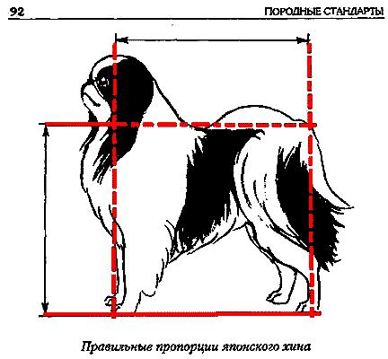
Поведение и характер – собака умная, очаровательная в общении. Характер спокойный.

Недостатки – робость.

Голова.
Череп – широкий и округлый, как сверху, так и спереди. Не плоский, и не куполообразный. Голова пропорциональна по отношению к туловищу.
Не должна быть маленькой. В форме яблока.
Недостатки – узкая голова
Округлый череп, правильная голова.
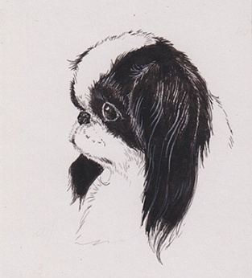

Куполообразная голова.
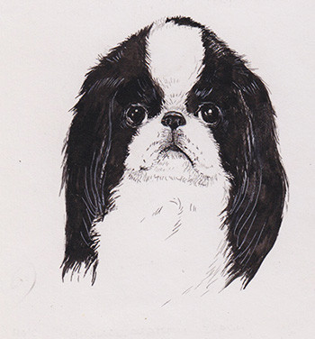
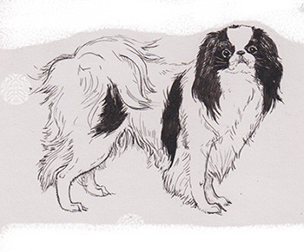

маленькая голова, по отношению к корпусу.

Стоп – глубокий и резкий.

Недостатки – слабо выраженный стоп.

Морда – широкая и короткая, хорошо наполненная, губы объемные. Спинка носа на уровне середины глаз. Хорошо открытые ноздри.

Недостатки – узкая, длинная, опущенная.

Мочка носа - черная или темно-рыжая.
Недостатки – любой другой цвет.

Зубы – белые и крепкие. Желателен прямой прикус, ножницеобразный или с небольшим перекусом допускается. Нижняя челюсть широкая, завернута вверх.

Глаза – раскосый постав глаз. Большие, круглые, хорошо посажены в глазницу. Цвет глаз черный, но желательно чтобы во внутренних уголках глаз не были утрачены белые «искорки», придающие некую степень раскосости глазам.
Недостатки. Маленькие, светлые глаза.

Уши – длинные, треугольной формы, висячие, низко поставленные, достаточно тяжелые, чтобы плотно прилегать к голове.
Украшающий волос длинный. Гармонично выглядит хин с очесами на ушах, которые достигают плеча или еще ниже.
Недостатки. Короткие, высоко поставленные, не плотно прилегающие к голове.

Шея – относительно короткая. Вертикально поставленная.

Корпус.
Спина – короткая и прямая.

Недостатки – выгнутая или провисшая спина.

Поясница – широкая и немного округленная.
Недостатки. Длинная, провисшая или горбатая поясница.

Грудная клетка – широкая и умеренно глубокая. Ребра умеренно выпуклые.
Недостатки. Мелкая, узкая, плоские ребра.
Живот – хорошо подобран.

Хвост – лучше, когда хвост лежит на корпусе, и свисает на правую или левую сторону. Вместе с длинным очесом, хвост выглядит очень эффектно, опускаясь, почти до земли.

Недостатки – не достаточно оброслый хвост, опущенный вниз, короткий.
Передние конечности – прямые, кости тонкие. Оброслость задней стороны предплечья в виде длинных украшающих волос. Локти строго отведены назад.
Недостатки. Свободные локти. Искривленные предплечья, слабые пясти, распущенная лапа.

Задние конечности – углы сочленений умеренные. Оброслость бедер густая и длинная. На задней поверхности длинные очесы.
Недостатки. Сближение скакательных суставов, саблистость.

Лапы – небольшие. Овальные – «заячьи». Между пальцами – длинные, густые волосы.

Движения – элегантные, изящные, уверенные.
Недостатки. Скованные движения.

Шерстный покров – шелковистый, без выраженного подшерстка, прямой и длинный. На голове и морде шерсть короткая. На корпусе – длинная. На ушах украшающий волос. На шее и плечах – грива. На внешней стороне конечностей украшающий волос.

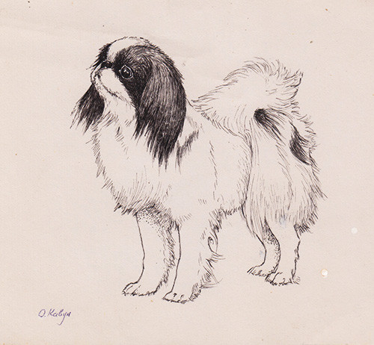
Недостатки. Недостаточно развитый уборный волос, легкая волна.

Окрас – черно-белый с пятнами и красно-белый с пятнами. Пятна должны быть правильно распределены на корпусе, вокруг глаз, на ушах. Пятна на корпусе могут быть большими. На морде и на лбу желательна белая проточина. Белый цвет морды и широкая белая проточина, идущая от переносицы ко лбу или затылку должны быть желанной целью каждого заводчика. Собаки, не имеющие такой проточины, обладающие очень узкой проточиной или окрашенной мордой не соответствуют стандарту, так как стандарт предписывает хинам иметь на голове цветные пятна, а не полностью или почти полностью окрашенную голову. Расширяющаяся от переносицы ко лбу белая проточина в сочетании с широкой нижней частью морды, также окрашенной в белый цвет, образуют на лицевой части головы хина рисунок, напоминающий песочные часы.
Особым шиком, «изюминкой» для ценителей хинов считается цветная отметина на белой проточине в области затылка или темени. Эта отметина называется «палец Будды», она никак не влияет на выставочную оценку собаки и не упоминается в стандарте, но собаки с такой отметиной вызывают особое восхищение у любителей породы.
Максимально допустимое преобладание окраса над белым 70 %. Недопустим белый корпус без отметины. Но, допустим черный «плащ» по корпусу, если у собаки белый хвост, белые конечности, белый живот и белая шея. Допустимо одно пятно на корпусе, при правильно окрашенной голове. Расположение пятен по корпусу не имеет значения.
Бело-коричневый (шоколадный), как и трехцветный окрас недопустим.

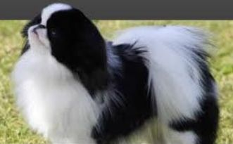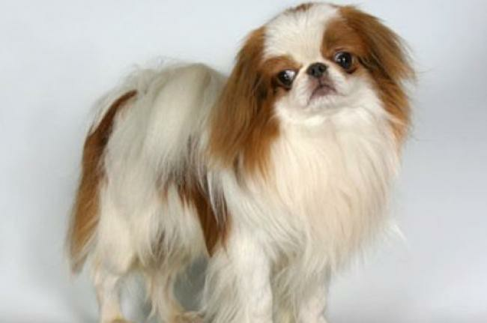

Недостатки – белый окрас с пятнами на морде.

Рост
Кобель: около 25 см.
Сука: немного меньше.

Дисквалифицирующие пороки –
незаращенное небо;
недокус, сильный перекус с отходом (бульдожина), искривленная нижняя челюсть, вываливающийся язык, если это связано сприкусом.
Разные глаза; голубые глаза.
Розовая мочка носа.
абсолютно белый окрас.
Короткая, курчавая шерсть.
Любой окрас, отличный от указанных в стандарте.
Излом хвоста.
Крипторхизм.

Кобели должны иметь два нормально развитых семенника, полностью опущенных в мошонку.

Любая собака, которая имеет явные признаки физических отклонений или отклонений в поведении, должна быть дисквалифицирована.

